Департамент образования города Москвы
Государственное бюджетное общеобразовательное учреждение города Москвы
«Школа № 1101» Дошкольное отделение
117133, Москва, ул.Теплый Стан, д. 12А

Методическое объединение музыкальных руководителей
Тема: «Нравственно-патриотическое воспитание дошкольников через музыкально-образовательную деятельность».

Интегрированное занятие
«С днем рождения, Москва!»

Подготовила музыкальный руководитель: Вергопуло А.А.

2017г.
Цель:
Ознакомление с культурным обликом столицы, ее героическом прошлым, с ее национальными ценностями.

Задачи:
- Развитие творческих и музыкальных способностей.
- Воспитание в детях душевной красоты, любознательности, творческой активности, патриотизма.
- Дать детям представления о том, что Москва – столица России, с богатой историей, с культурными центрами и историческими памятниками.
- Создание торжественного, праздничного настроения.

Программное содержание:
- Развивать творческие способности детей, выразительность движений, артистизм.
- Развивать эмоциональную сферу. Совершенствовать пластическую выразительность при создании образа.
- Развивать выразительность и воображение при передаче различных эмоциональных состояний.
- Развивать интонационную выразительность речи в пении и диалогах.
- Развивать коммуникативные навыки детей.
- Развивать способность свободно и раскрепощено держаться при выступлении.
Оборудование и материалы:
- презентация с видами Москвы и России;
- аудиозаписи;

- флаги Москвы и России;
-украшение зала (плакаты с видами Москвы, шары);
- конструкторы;
-зонты.

Костюмы:
-гусары

Ход праздника:

Дети входят под песню О. Газманова « Москва».
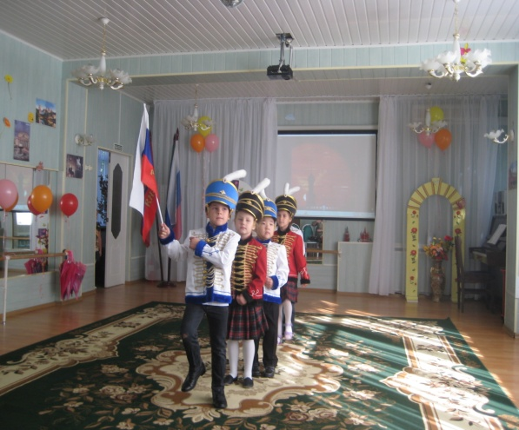

1. Такой большой старинный город,
Гордится им моя страна.
Всем городам он голова!
Столица Родины – Москва!

2. Красив мой город – родная Москва,
Огни новостроек, церквей купола.
Ты зелень бульваров в себя вобрала,
И я не расстанусь с тобой никогда!

3.Играет ветер флагами
Над праздничной Москвой,
И песни наши звонкие
Летят над всей страной.
И солнышко осеннее
Сегодня горячей –
Это день рождения
Родины моей.

Песня « Моя Россия» муз. Г Струве
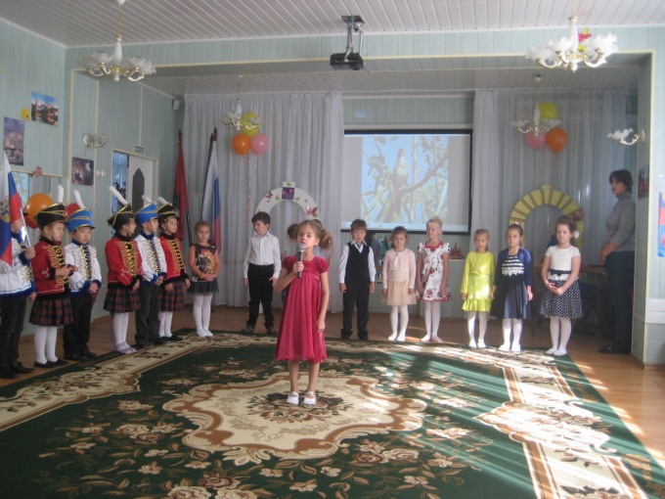
Дети садятся на стулья.

Ведущий: Мы живём в прекрасном городе Москве, столице нашей Родины. Дорогие юные москвичи! Сегодня мы празднуем день нашего города. Сегодня Москва- именинница! Ей 868 лет, а она хороша и молода, как и прежде. Недаром говориться: «Москва всем городам мать». Москва, величавая и прекрасная, древняя и мудрая, золотится куполами, шелестит листвой деревьев, зовёт прогуляться по её улочкам, бульварам, проспектам.
Исполняется стихотворение
«Москва – моя столица» автор Девочкин
Люблю тебя, мой древний город,
Люблю и летом и зимой,
И в день осенний ты мне дорог,
И дорог раннею весной
Люблю, когда на праздник люди
На площадь с песнями идут.
А вечером, я знаю будет
Чудесный, праздничный салют.
Люблю московские фонтаны
И башни древнего Кремля.
Люблю весенние тюльпаны…
Москва! Я так тебя люблю!

Ведущий:
В названиях улиц, площадей, станций метро запечатлена вся история Москвы. С рождения нам знакомы такие слова, как Сокольники, Кремль, Арбат, Кузнецкий мост, Петровка, Солянка, Пречистенка, Остоженка… Мы привыкли к ним как старым добрым знакомым, друзьям, не всегда понимая их значение.
Сегодня мы отправимся в путешествие по Москве и узнаем, какие тайны хранит наша древняя столица.
Показ презентации о Москве.
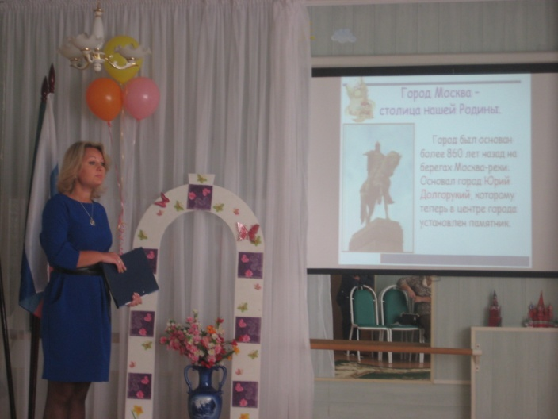
Мы начинаем знакомство с городом, с его главными достопримечательностями (дополнительный материал).
ВИКТОРИНА. Проверь себя.
Ведущий: Все москвичи любят свой город, украшают его, делают всё, чтобы стал он ещё лучше, ещё красивее. Люди из других городов и стран мечтают побывать в Москве. Поэты сочиняют стихи о Москве, а композиторы песни. Когда над Москвой течёт чудесный колокольный звон, в душе каждого человека появляются радость и надежда.
Город чудный, город древний,
Ты вместил в свои концы
И посады, и деревни,
И палаты и дворцы!
Ф.Глинка

Стихи о Москве.

1. Очень добрым, очень светлым, золотистым, ясным днём
Город наш мы поздравляем, всех на праздник мы зовём!
Что такое день рождения? – Это радость и веселье,
Это песни, шутки, смех! День, который лучше всех!
И не зря наш детский сад праздник отмечает,
С днём рождения Москву дети поздравляют!
2. У Москвы сегодня день рождения –
Праздник, радость и веселье!
День рождения любят все, что ж тут удивляться!
Город наш родился в сентябре –
Будем петь, плясать и улыбаться!

Вместе: Мы говорим о Москве, о столице родной.
Хороша ты, Москва, и зимой, и весной!

Ведущий:
Ребята, мы с вами живём в городе, в котором много домов, учебных заведений, магазинов и других зданий. Чтобы наша Москва была такой красивой, много людей занимаются строительством нашего города.
Растёт этаж за этажом,
И с каждым часом,
Каждым днём
Всё выше, выше новый дом.
Вот и вы сейчас попробуете построить свои дома из конструктора.

Проводится игра «Кто быстрее построит дом?»

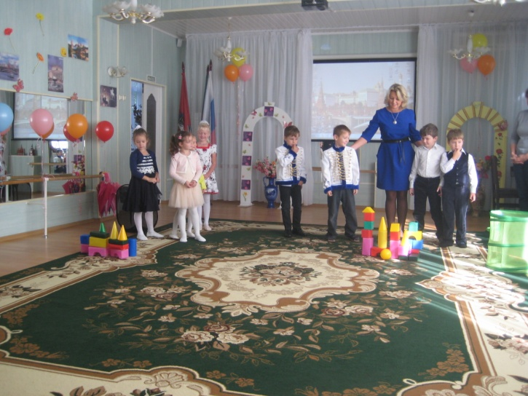

Мы уже говорили, что поэты сочиняют стихи о Москве, а композиторы песни. Давайте послушаем замечательную песню о Москве и исполним веселый танец.

Танец с зонтами « А я иду, шагаю по Москве» муз. А.Петров

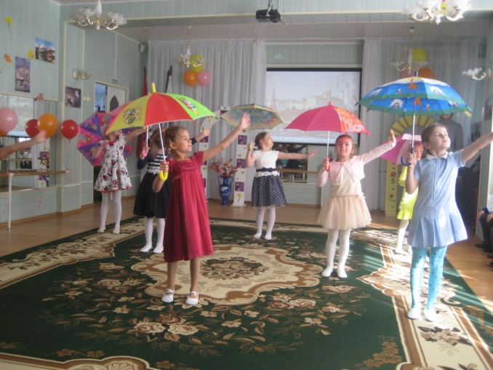

Ведущий:
- Ребята, а давайте вспомним ,что у любого города есть символ, в том числе у Москвы? (герб)
Находим герб Москвы.
Цель игры: закрепить представление детей о гербе Москвы.
Пословицы о Москве.
Дорогие юные москвичи! Наше путешествие по страницам истории и нашей необъятной Родине и столице – Москве заканчивается. Давайте вместе, исполним Гимн нашего города.
Исполняем «Гимн Москвы» муз. И. Дунаевский
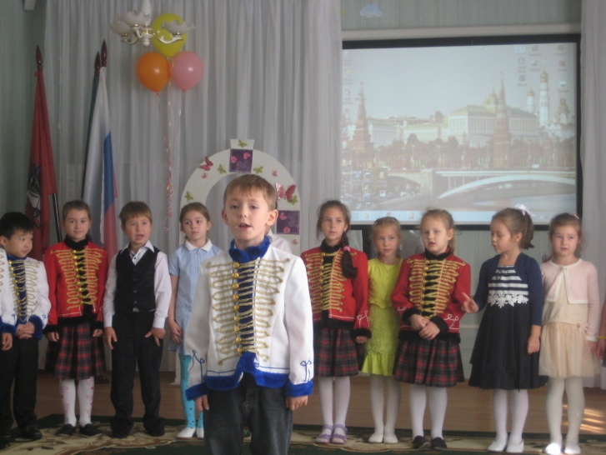
Впереди нас ждёт ещё много нового и увлекательного. Давайте любить и изучать Москву. В ней так много интересного!
Звучит песня О.Газманова «Москва». Дети проходят в группы.

